**概要设计说明书**

**《教师实验室自主排课系统》**

**编写日期：2019.5.9**

**项目组：**

|  |  |  |
| --- | --- | --- |
| **学号** | **姓名** | **角色** |
| **201731081105** | **王成宇** | **组长** |
| **201731041314** | **孟祥辉** | **组员** |
| **201731072424** | **黄健** | **组员** |

**修改日志**

|  |  |  |
| --- | --- | --- |
| 修改者 | 修改日期 | 备注说明 |
| 王成宇 | 5.09 | 创建 |
| 黄健 | 5.09 | 引言、范围 |
| 王成宇 | 5.09 | 软件系统结构设计 |
| 孟祥辉 | 5.10 | 数据设计、接口设计 |
| 黄健 | 5.10 | 出错处理设计 |

**目录**

1. 引言 5

1.1 编写目的 5

1.2 定义 5

1.3 参考资料 5

2. 范围 5

2.1 系统主要目标 5

2.2 主要软件需求 5

2.3 设计约束、限制 5

3. 软件系统结构设计 5

3.1 软件体系结构 5

3.1.1 软件程序结构图 5

3.1.2 模块描述 5

3.2 功能需求追溯 6

4. 数据设计 6

5. 接口设计 6

5.1 用户界面设计规则 6

5.2 内部接口设计 6

5.3 外部接口设计 6

6. 出错处理设计 6

# 引言

## 编写目的

本文档是对实验课自主排课系统的一个总体把握，以便在下一步开发设计中更好地控制开发。设计系统的架构，以便使系统的开发能有效进行。

## 定义

SQL SERVER：系统服务器所使用的数据库管理系统（DBMS）。

## 参考资料

《构建之法-现代软件工程》人民邮电出版社第三版

《数据库原理及应用》-SQL SEVER 2017 第二版

# 范围

对《需求规格说明书》进行复审，如有变更需要在本节进行说明。

以下内容描述软件概要设计的整体范围，其主要信息来自于《需求规格说明书》。

## 系统主要目标

在计算机网络，数据库和先进的开发平台上，利用现有的软件，开发一个易扩充的、易维护的、具有良好人机交互界面的实验课自主排课系统，为教师的排课、实验室的管理提供方便。

## 主要软件需求

### 2.2.1功能需求：

|  |  |
| --- | --- |
| 功能编号 | 1 |
| 功能名称 | 基本信息管理 |
| 功能描述 | 系统管理员负责对各种基本信息的录入、修改、删除等操作。 |
| 输入项 | 基本信息 |
| 处理描述 | 录入、修改、删除 |
| 输出项 | 基本信息 |
| 界面要求 | 简洁、美观 |

|  |  |
| --- | --- |
| 功能编号 | 2 |
| 功能名称 | 教师排课管理 |
| 功能描述 | 系统负责对各班实验课的的时间、地点、课时、上课班级等进行安排。 |
| 输入项 | 实验课时间、地点、课时、上课班级 |
| 处理描述 | 录入 |
| 输出项 | 排课信息 |
| 界面要求 | 简洁、美观 |

|  |  |
| --- | --- |
| 功能编号 | 3 |
| 功能名称 | 信息查询管理 |
| 功能描述 | 用户可以查询学校各实验课的安排，以及各类信息的查询。 |
| 输入项 | 账号、密码 |
| 处理描述 | 查询 |
| 输出项 | 排课信息、基本信息 |
| 界面要求 | 简洁、美观 |

|  |  |
| --- | --- |
| 功能编号 | 4 |
| 功能名称 | 系统用户管理 |
| 功能描述 | 系统管理员负责对用户的增加、删除以及权限的修改。 |
| 输入项 | 管理员账号、密码 |
| 处理描述 | 修改 |
| 输出项 | 用户账号信息 |
| 界面要求 | 简洁、美观 |

### 性能需求：

数据处理能力：

（1）支持并行操作的用户数：2000

（2）处理的文件和记录数：1000

（3）表和文件的大小：不超过数据库的大小限制即可。

时间特性：

（1）响应时间：0.5秒以内

（2）更新处理时间：0.5秒以内

（3）数据的转换和传送时间：1秒以内

（4）运行时间：1秒以内

### 非功能性需求：

可用性：

(1)稳定性

系统能够不断增加新的功能，同时能够修复bug，使系统运行稳定。

(2)产品操作简单，容易上手

产品面向的是大众用户，所以操作内容尽量简便。

(3)异常处理能力

产品要具有一定的异常处理能力，能够在遇到非系统故障时保证软件正常运行。

(4)并发性

能够确保用户同时在线使用产品。

(5)辅助能力

产品要有一定数量的提示信息为用户提示操作方向，并且要有帮助或操作指南功能。

安全性：

(1)数据备份

允许用户对数据进行备份和恢复，以防数据破坏或丢失造成影响。

(2)数据加密

对核心数据进行加密。

(3)权限控制

不同的用户，对于不同的操作有不同的操作权限。

可维护性：

(1)保留系统完善的源代码。

(2)在命名等方面有严格合理的规范。

(3)选择容易理解的高级的程序设计语言同时有一定数量的注释。

## 设计约束、限制

经费限制：无项目经费

开发期限：开发时间约为七周

编程语言：c#、SQL

开发过程中须遵守的某些标准或规则：编码规范采用c#编码规范进行。

报表格式：字体要求：标准字体（宋体、小四号）

数据命名：使用一般的命名方式。

审计追踪：

（1）显示用户登录时间。

（2）显示作更改的用户和进行操作的用户名相同。

（3）显示更改的时间和日期。

（4）显示更改涉及的重要内容。

（5）系统日志内容不可删除。

（6）系统日志内容不可修改。

（7）系统日志的时间、日期不可修改。

（8）审计追踪功能不可被停用

硬件约束：

操作系统：Windows7及以上版本

内存：1GB及以上

# 软件系统结构设计

## 软件体系结构

### 软件程序结构图

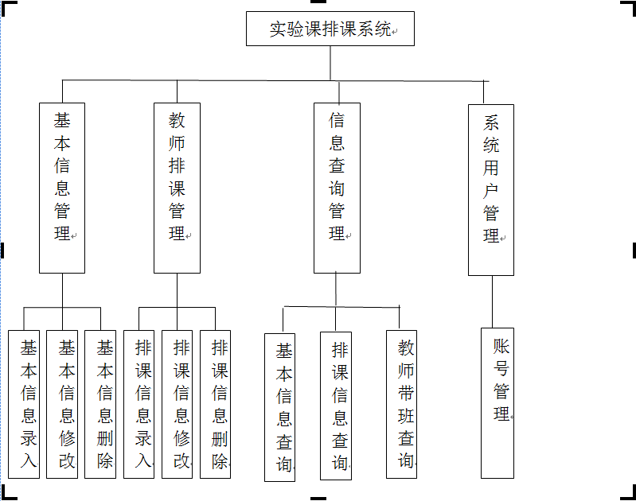

### 模块描述

|  |  |  |  |  |  |  |  |
| --- | --- | --- | --- | --- | --- | --- | --- |
| 模 块  名 称 | 基本信息管理模块 | | | 子系统名 称 | 基本信息管理系统 | 系统  名称 | 实验课排课系统 |
| 接　口  说　明 | 输入 | 基本信息 | | | | | |
| 输出 | 基本信息 | | | | | |
| 功　能  说　明 | 系统管理员负责对各种基本信息的录入、修改、删除等操作。 | | | | | | |
| 运行环  境说明 | 操作系统：Windows7及以上Windows版本  内存：1GB及以上 | | | | | | |
| 调用关  系说明 | 调用模块 | |  | | | | |
| 被调用模块 | | 教师排课管理模块、信息查询管理模块、用户登录管理模块 | | | | |

|  |  |  |  |  |  |  |  |
| --- | --- | --- | --- | --- | --- | --- | --- |
| 模 块  名 称 | 教师排课管理模块 | | | 子系统名 称 | 教师排课管理系统 | 系统  名称 | 实验课排课系统 |
| 接　口  说　明 | 输入 | 实验课时间、地点、课时、上课班级 | | | | | |
| 输出 | 排课信息 | | | | | |
| 功　能  说　明 | 系统负责对各班实验课的的时间、地点、课时、上课班级等进行安排。 | | | | | | |
| 运行环  境说明 | 操作系统：Windows7及以上Windows版本  内存：1GB及以上 | | | | | | |
| 调用关  系说明 | 调用模块 | | 基本信息管理模块 | | | | |
| 被调用模块 | |  | | | | |

|  |  |  |  |  |  |  |  |
| --- | --- | --- | --- | --- | --- | --- | --- |
| 模 块  名 称 | 信息查询管理模块 | | | 子系统名 称 | 信息查询系统 | 系统  名称 | 实验课排课系统 |
| 接　口  说　明 | 输入 | 账号、密码 | | | | | |
| 输出 | 排课信息、基本信息 | | | | | |
| 功　能  说　明 | 用户可以查询学校各实验课的安排，以及各类信息的查询。 | | | | | | |
| 运行环  境说明 | 操作系统：Windows7及以上Windows版本  内存：1GB及以上 | | | | | | |
| 调用关  系说明 | 调用模块 | | 基本信息管理模块、教师排课管理模块 | | | | |
| 被调用模块 | | 用户登录管理 | | | | |

|  |  |  |  |  |  |  |  |
| --- | --- | --- | --- | --- | --- | --- | --- |
| 模 块  名 称 | 系统用户管理模块 | | | 子系统名 称 | 系统用户管理系统 | 系统  名称 | 实验课排课系统 |
| 接　口  说　明 | 输入 | 管理员账号、密码 | | | | | |
| 输出 | 用户账号信息 | | | | | |
| 功　能  说　明 | 系统管理员负责对用户的增加、删除以及权限的修改。 | | | | | | |
| 运行环  境说明 | 操作系统：Windows7及以上Windows版本  内存：1GB及以上 | | | | | | |
| 调用关  系说明 | 调用模块 | |  | | | | |
| 被调用模块 | |  | | | | |

## 功能需求追溯

|  |  |  |  |  |
| --- | --- | --- | --- | --- |
|  | 模块1 | 模块2 | 模块3 | 模块4 |
| 功能需求1 |  | √ |  |  |
| 功能需求2 |  |  | √ |  |
| 功能需求3 |  |  |  | √ |
| 功能需求4 | √ |  |  |  |

# 数据设计

教师

|  |  |  |  |  |  |  |
| --- | --- | --- | --- | --- | --- | --- |
| 教师编号­­ | 姓名 | 性别 | 职称 | 所属院系 | 联系方式 | 登录密码 |

管理员

|  |  |  |  |
| --- | --- | --- | --- |
| 编号 | 姓名 | 联系方式 | 登录密码 |

课程

|  |  |  |  |  |
| --- | --- | --- | --- | --- |
| 课程编号 | 课程名称 | 实验类型 | 课程时长 | 学分 |

班级

|  |  |  |  |  |  |
| --- | --- | --- | --- | --- | --- |
| 班级编号 | 班级名称 | 班导名称 | 班级人数 | 所属院系 | 入学年份 |

教室

|  |  |  |  |
| --- | --- | --- | --- |
| 教室编号 | 教室名称 | 教室类型 | 教室容量 |

院系

|  |  |  |
| --- | --- | --- |
| 院系编号 | 院系名 | 院长名 |

授课

|  |  |  |  |  |
| --- | --- | --- | --- | --- |
| 班级编号 | 教室编号 | 课程编号 | 教师编号 | 上课时段 |

# 接口设计

## 用户界面设计规则

1、以用户为中心原则：设计的界面首先要得到用户的认可。

2、界面美观、合理、一致性原则：所有界面应采用统一的布局和风格样式，页面布局要求结构清晰、层次分明，页面元素不应过于拥挤，也不应过于空旷。

3、操作易用性原则：页面可具有很强的可操作性、符合用户操作习惯。

4、要有防错处理：提供对数据进行校验功能；对于在某些情况下不应该使用的菜单项、按钮应将其“灰掉”；执行破坏性操作前应当提供“用户确认对话框”来进行确认

## 内部接口设计

1. 用户登录模块：

信息查询接口：

输入：账号、密码

输出：基本信息、排课信息

1. 教师排课管理模块

排课信息接口：

输入：实验课时间、地点、课时、上课班级

输出：排课信息

1. 信息查询管理模块

信息查询接口：

输入：账号、密码

输出：基本信息、排课信息

1. 系统用户管理模块

用户账号信息接口：

输入：管理员账号、密码

输出：用户账号信息

## 外部接口设计

1.硬件接口：

操作系统：Windows7及以上版本

2.软件接口：

数据库： SQL Server 2014

开发工具：Microsoft Visual Studio 2017

编程语言：c#、SQL

3.通信接口：

TCP/IP 通信协议接口

# 出错处理设计

## 出错信息

|  |  |  |  |
| --- | --- | --- | --- |
| 编号 | 可能的出错或故障情况 | 系统输出信息 | 处理方法 |
| 1 | 错误登陆信息 | 系统提示错误登陆信息 | 系统返回登陆界面 |
| 2 | 输入错误的数据 | 系统提示数据错误信息 | 提示重新输入数据 |
| 3 | 系统关闭出错，或者系统意外关闭，或者保存失败 | 系统提示关闭出错 | 自动帮用户进行关闭出错时系统状态备份 |

## 补救措施：

系统意外关闭或关闭出错，后备设备周期性地把磁盘信息记录到磁带上；

登录出错、输入数据出错，给出相应的错误提示语句。